Resolución del Pleno del Instituto de Transparencia, Acceso a la Información Pública y Protección de Datos Personales del Estado de México y Municipios, con domicilio en Metepec, Estado de México, de fecha nueve de mayo de dos mil veinticuatro.

VISTO el expediente conformado con motivo del Recurso de Revisión 02946/INFOEM/IP/RR/2023, interpuesto por el Recurrente o Particular, en contra de la respuesta del Sujeto Obligado, Poder Legislativo, a la solicitud de acceso a la información 00305/PLEGISLA/IP/2023, se emite la presente Resolución, con base en los Antecedentes y Considerandos que se exponen a continuación:

A N T E C E D E N T E S:

I. Presentación de la solicitud de información:

Con fecha veintitrés de mayo de dos mil veintitrés, la Particular presentó una solicitud de acceso a la información pública, a través del Sistema de Acceso a la Información Mexiquense (SAIMEX), ante el Poder Legislativo, en los siguientes términos:

“DESCRIPCIÓN CLARA Y PRECISA DE LA INFORMACIÓN SOLICITADA.
nómina general, tabulador de sueldos, reporte de altas y bajas de personal del Ayuntamiento de Tianguistenco y sus organismos descentralizados, así como de facturas o comprobantes de contratación de servicios de prensa con medios de comunicación, y comprobantes sobre apoyos entregados al Consejo Indígena Municipal del Trueque y consejo pluricultural del Tianguistenco o cualquier otro similar, correspondientes a los meses de agosto, septiembre y octubre de 2017 y junio, julio, agosto y septiembre del 2018.” (Sic)

“MODALIDAD DE ENTREGA
A través del SAIMEX”

II. Respuesta del Sujeto Obligado.

Con fecha veinticuatro de mayo de dos mil veintitrés, el sujeto Obligado notificó, a través del Sistema de Acceso a la Información Mexiquense (SAIMEX), la respuesta a la solicitud de acceso a la información pública, mediante la digitalización del oficio UIPL/0830/2023 de veinticuatro de mayo de dos mil veinticuatro, suscrito por el Titular de la Unidad de Transparencia por medio del cual comunicó que los datos requeridos no corresponden a la información generada y poseída por dicho Sujeto Obligado, por no encontrarse dentro de las facultades y obligaciones de la Legislatura, por lo que no se contaba con la información.

III. Interposición del Recurso de Revisión.

Con fecha veintinueve de mayo de dos mil veintitrés, se recibió en este Instituto, a través del Sistema de Acceso a la Información Mexiquense (SAIMEX), un Recurso de Revisión interpuesto por la parte Recurrente, en contra de la respuesta por el Sujeto Obligado, a la solicitud de información, en los siguientes términos:

“ACTO IMPUGNADO
Sin información.” (Sic.)

“RAZONES O MOTIVOS DE LA INCONFORMIDAD
Es competencia del Poder Legislativo ya que el Órgano Superior de fiscalización del Estado de México depende de el, a si mismo la información es entrega a ese órgano por medio de los informes mensuales.” (Sic.)

V. Trámite del Recurso de Revisión ante este Instituto.

a) Turno del Medio de Impugnación. El veintinueve de mayo de dos mil veintitrés, el Sistema de Acceso a la Información Mexiquense (SAIMEX), asignó el número de expediente 02946/INFOEM/IP/RR/2023, al medio de impugnación que nos ocupa, con base en el sistema aprobado por el Pleno de este Órgano Garante y lo turnó al Comisionado Ponente Luis Gustavo Parra Noriega, para los efectos del artículo 185, fracción I de la Ley de Transparencia y Acceso a la Información Pública del Estado de México y Municipios.

b) Admisión del Recurso de Revisión. El primero de junio de dos mil veintitrés, se acordó la admisión del Recurso de Revisión interpuesto por el Recurrente en contra del Sujeto Obligado, en términos del artículo 185, fracciones I y II de la Ley de Transparencia y Acceso a la Información Pública del Estado de México y Municipios, el cual fue notificado a las partes a través del Sistema de Acceso a la Información Mexiquense (SAIMEX), en el que se les otorgó un plazo de siete días hábiles posteriores a la misma, para que manifestaran lo que a su derecho conviniera y formularan alegatos.

c) Informe Justificado y manifestaciones. El doce de junio de dos mil veintitrés, el Sujeto Obligado remitió su informe justificado, mismo que fue puesto a la vista de la parte recurrente, en donde en términos generales, ratificó su respuesta. Por su parte, el Particular omitió realizar manifestación alguna que a su derecho asistiera

d) Ampliación de plazo para resolver. El diecisiete de abril de dos mil veinticuatro, el Comisionado Ponente, con fundamento en lo dispuesto por el artículo 181, párrafo tercero, de la Ley de Transparencia y Acceso a la Información Pública del Estado de México y Municipios, acordó ampliar por un periodo razonable, el plazo para resolver el Recurso de Revisión que nos ocupa; acto que fue notificado a las partes, mediante el Sistema de Acceso a la Información Mexiquense (SAIMEX).

Este organismo garante no pasa por alto justificar, que el plazo para emitir resolución en el presente asunto encuentra justificación en el alto número de recursos de revisión recibidos, que ha rebasado las capacidades técnicas y humanas del personal encargado de la proyección de las resoluciones a dichos medios de impugnación.

Por ello, es menester precisar que, si bien se ha excedido el plazo para resolver el presente medio de impugnación, de conformidad con la ley de la materia, el plazo para emitir resolución se encuentra justificado en los elementos para medir su razonabilidad de asuntos conforme a los parámetros establecidos por diversos órganos jurisdiccionales federales, aplicables también en procedimientos análogos, como el que nos ocupa.

Así, en términos de lo que establecen los artículos 8.1 y 25 de la Convención Americana sobre Derechos Humanos, los recursos deben ser sencillos y resolverse en el menor tiempo posible, tomando en consideración la dilación total del procedimiento; esto es, en un plazo razonable.

En ese sentido, el legislador fijó los términos procesales en las leyes, de manera general, sin que pudiera prever la variada gama de casos que son resueltos por los órganos jurisdiccionales o cuasi jurisdiccionales, tanto por la complejidad de los hechos, como por el número de casos que conocen.

Por ello, excepcionalmente, si un asunto es resuelto con posterioridad a los plazos señalados por la norma debe analizarse la razonabilidad del tiempo necesario para su resolución, atentos a los siguientes criterios:

- Complejidad del asunto: La complejidad de la prueba, la pluralidad de sujetos procesales, el tiempo transcurrido, las características y contexto del recurso.

- Actividad Procesal del interesado: Acciones u omisiones del interesado.

- Conducta de la Autoridad: Las Acciones u omisiones realizadas en el procedimiento. Así como si la autoridad actuó con la debida diligencia.

- La afectación generada en la situación jurídica de la persona involucrada en el proceso: Violación a sus derechos humanos.

De modo que, cuando se trate de un asunto excepcional, por alguna o todas las características mencionadas o bien, cuando el ingreso de asuntos al órgano jurisdiccional o cuasi jurisdiccional respectivo supere notoriamente al que podría considerarse normal, debe concluirse que es una excluyente de responsabilidad en relación con la actuación del funcionario, como ha acontecido en el caso que nos ocupa.

Argumento que encuentra sustento en la jurisprudencia P./J. 32/92 emitida por el Pleno de la Suprema Corte de Justicia de la Nación de rubro “TÉRMINOS PROCESALES. PARA DETERMINAR SI UN FUNCIONARIO JUDICIAL ACTUÓ INDEBIDAMENTE POR NO RESPETARLOS SE DEBE ATENDER AL PRESUPUESTO QUE CONSIDERÓ EL LEGISLADOR AL FIJARLOS Y LAS CARACTERÍSTICAS DEL CASO.”, visible en la Gaceta del Seminario Judicial de la Federación con el registro digital 205635.

Razones por las cuales cabe concluir que, la resolución al Recurso de Revisión se solventa hasta esta fecha, debido a que existe una excesiva carga de trabajo en desproporción a la capacidad de los recursos materiales y humanos con que cuenta este Instituto para atender la enorme demanda de usuarios que acuden para que se les garantice su Derecho de acceso a la información Pública y Protección de Datos Personales, aunado a la complejidad de los hechos a los que se refieren, así como al volumen del expediente, la extensión de los escritos y pruebas aportadas y desahogadas por las partes; lo que impide la tramitación de los recursos dentro de los términos legales previamente establecidos por la Ley, por tratarse de causas de fuerza mayor.

Al respecto, también son de considerar los criterios sostenidos por el Cuarto Tribunal Colegiado en Materia Administrativa del Primer Circuito, cuyos rubros y datos de identificación son los siguientes:

“PLAZO RAZONABLE PARA RESOLVER. DIMENSIÓN Y EFECTOS DE ESTE CONCEPTO CUANDO SE ADUCE EXCESIVA CARGA DE TRABAJO.” consultable en el Seminario Judicial de la Federación y su gaceta, con el registro digital 2002351.

“PLAZO RAZONABLE PARA RESOLVER. CONCEPTO Y ELEMENTOS QUE LO INTEGRAN A LA LUZ DEL DERECHO INTERNACIONAL DE LOS DERECHOS HUMANOS.”, visible en el Seminario Judicial de la Federación y su gaceta, con el registro digital 2002350.

Por ello, este organismo garante comprometido con la tutela de los derechos humanos confiados señala que este exceso del plazo legal para resolver el presente asunto, resulta de carácter excepcional.

e) Cierre de instrucción. El diecisiete de abril de dos mil veinticuatro, al no existir diligencias pendientes por desahogar, se emitió el acuerdo por medio del cual se declaró cerrada la instrucción y se determinó pasar los expedientes a resolución, en términos de lo dispuesto en los artículos 185, fracciones VI y VIII, de la Ley de Transparencia y Acceso a la Información Pública del Estado de México y Municipios, acto que fue notificado a las partes, mediante el Sistema de Acceso a la Información Mexiquense (SAIMEX), el mismo día.

En razón de que fue debidamente sustanciado e integrado el expediente electrónico y no existe diligencia pendiente de desahogo, se emite la resolución que conforme a Derecho proceda, de acuerdo a los siguientes:

C O N S I D E R A N D O S:

PRIMERO. Competencia.

El Instituto de Transparencia, Acceso a la Información Pública y Protección de Datos Personales del Estado de México y Municipios, es competente para conocer y resolver el presente recurso de revisión interpuesto por la parte recurrente, conforme a lo dispuesto en los artículos 6°, apartado A, de la Constitución Política de los Estados Unidos Mexicanos; 5°, párrafos trigésimo segundo, trigésimo tercero y trigésimo cuarto, fracciones I, II, III, IV y V de la Constitución Política del Estado Libre y Soberano de México; 1°, 8°, 9°, 10, 37 y 42, fracciones I, II y III, de la Ley General de Transparencia y Acceso a la Información Pública; 1°, 2°, fracciones II y IV; 13, 29, 36, fracciones I y II; 176, 178, 179, 181 párrafo tercero, 185, 188 y 189 de la Ley Transparencia y Acceso a la Información Pública del Estado de México y Municipios; 7°, 9°, fracciones I y XXIII y 11 del Reglamento Interior del Instituto de Transparencia, Acceso a la Información Pública y Protección de Datos Personales del Estado de México y Municipios.

SEGUNDO. Causales de improcedencia y sobreseimiento.

De las constancias que forma parte del Recurso de Revisión que se analiza, se advierte que previo al estudio del fondo de la litis, es necesario estudiar las causales de improcedencia y sobreseimiento que se adviertan, para determinar lo que en Derecho proceda.

Causales de improcedencia.

Este Instituto realiza el estudio oficioso de las causales de improcedencia, ya que estas deben estudiarse, aunque no las hagan valer las partes, por ser una cuestión de orden público y de estudio preferente al fondo del asunto. Lo anterior se robustece en la Tesis de Jurisprudencia: 1a./J. 163/2005 (Semanario Judicial de la Federación y su Gaceta, Novena Época, 2006, página 319), toda vez que, si de las constancias que obran en el expediente electrónico, se actualiza una causal de improcedencia establecidas en el artículo 191 de la Ley de Transparencia y Acceso a la Información Pública del Estado de México y Municipios, dará lugar a que el presente Recurso de Revisión sea sobreseído.

En el presente caso, no se actualiza ninguna de las causales de improcedencia establecidas en el ordenamiento jurídico previamente señalado, toda vez que este Instituto no tiene conocimiento de que se encuentre en trámite algún medio de defensa presentado por el Recurrente ante otra instancia; no existió prevención alguna; la veracidad de la respuesta no formó parte del agravio; no se realizó una consulta o ampliación a los alcances del requerimiento informativo, aunado a que el medio de impugnación fue presentado en tiempo.

Asimismo, se actualizan las causales de procedencia del Recurso de Revisión señaladas en el artículo 179, fracción VI de la Ley en cita, pues la Recurrente se inconformó con la entrega de información que no corresponde con lo peticionado.

Causales de sobreseimiento.

Por ser de previo y especial pronunciamiento, este Instituto analiza si se actualiza alguna causal de sobreseimiento.

El artículo 192 de la Ley Transparencia y Acceso a la Información Pública del Estado de México y Municipios, señala las causales por las cuales se puede sobreseer en todo o en parte, el Recurso de Revisión; así, del análisis realizado por este Instituto, se advierte que no se actualiza algún supuesto de sobreseimiento; lo anterior, en virtud de que no hay constancias en el expediente en que se actúa, de que el Recurrente se haya desistido del recurso, haya fallecido, sobreviniera alguna causal de improcedencia, que el Sujeto Obligado hubiese modificado o revocado el acto impugnado o bien, haya quedado sin materia.

Por tales motivos, se considera procedente entrar al fondo del presente asunto.

TERCERO. Determinación de la Controversia.

Una vez realizado el estudio de las constancias que obran en el expediente electrónico en el que se actúa, se advierte que el Solicitante requirió del Ayuntamiento de Tianguistenco y sus organismos descentralizados, de los meses de agosto, septiembre y octubre de dos mil diecisiete y junio, julio, agosto y septiembre de dos mil dieciocho, lo siguiente:

- Nómina general;
- Tabulador de sueldos;
- Reporte de altas y bajas de personal;
- Facturas o comprobantes de contratación de servicios de prensa con medios de comunicación, y
- Comprobantes de apoyos entregados al Consejo Indígena Municipal del Trueque y Consejo Pluricultural del Tianguistenco.

En respuesta, el Sujeto Obligado comunicó que los datos requeridos no corresponden a la información generada y poseída por dicho Sujeto Obligado, por no encontrarse dentro de las facultades y obligaciones de la Legislatura, por lo que no se contaba con la información; ante tal circunstancia, el Solicitante se agravió de la negativa de la entrega de la información, manifestando que es competencia del Poder Legislativo ya que el Órgano Superior de fiscalización del Estado de México depende de él, y la información se entrega a ese órgano por medio de los informes mensuales, lo cual actualiza la causal de procedencia establecida en el artículo 179, fracción I de la Ley de Transparencia y Acceso a la Información Pública del Estado de México y Municipios. Así las cosas, una vez admitido y notificado el Recurso de Revisión, el Sujeto Obligado ratificó su respuesta vía informe justificado.

Lo anterior, se desprende de las documentales que obran en el expediente de referencia, materia de la presente Resolución, consistentes en: la solicitud de acceso a la información; la respuesta del Sujeto Obligado y el escrito recursal y el informe justificado instrumentales que se toman en cuenta a efecto de resolver el presente medio de impugnación, conforme a lo dispuesto por el artículo 185, fracción IV, de la Ley de Transparencia y Acceso a la Información Pública del Estado de México y Municipios.

CUARTO. Marco normativo aplicable en materia de transparencia y acceso a la información pública.

El artículo 6°, Apartado A), fracción I de la Constitución Política de los Estados Unidos Mexicanos, establece que toda la información en posesión de cualquier autoridad es pública y sólo podrá ser reservada temporalmente por razones de interés público.

La Ley General de Transparencia y Acceso a la Información Pública, dispone en su artículo 70, la información que se considera corresponde a las Obligaciones de Transparencia, la cual debe estar disponible para cualquier persona de manera permanente y actualizada.

En materia local, el artículo 5°, fracción I de la Constitución Política del Estado Libre y Soberano de México, es coincidente con la Constitución Federal, en el sentido de la publicidad de toda la información, con la única restricción de proteger el interés público, así como la información referente a la intimidad de la vida privada y la imagen de las personas, con las excepciones que establezca la ley reglamentaria.

Por su parte, la Ley de Transparencia y Acceso a la Información Pública del Estado de México y Municipios (Reglamentaria del artículo 5° de la Constitución Local), establece lo siguiente:

El artículo 12, que, quienes generen, recopilen, administren, manejen, procesen, archiven o conserven información pública serán responsables de la misma.

El artículo 18, que, los Sujetos Obligados deberán documentar todo acto que derive del ejercicio de sus facultades, competencias o funciones, considerando desde su origen la eventual publicidad y reutilización de la información que generen.

El artículo 19, que, se presume que la información debe existir si se refiere a las facultades, competencias y funciones que los ordenamientos jurídicos aplicables otorgan a los sujetos obligados y en caso de que dichas facultades no se hayan ejercido, se deberá motivar la respuesta en función de las causas que motivaron tal circunstancia.

Quinto. Estudio de Fondo.

Expuesta la controversia, se procede al análisis del agravio hecho valer por el Recurrente, para lo cual, es necesario contextualizar la solicitud de información, relacionada con los informes municipales.

Sobre el tema, el artículo 1º, de la Ley de Fiscalización Superior del Estado de México, el cual establece que el Órgano Superior de Fiscalización del Estado de México contará con atribuciones en materia de revisión y fiscalización de los fondos y fideicomisos públicos, cuentas públicas, deuda pública, y de los actos relativos al ejercicio y aplicación de los recursos públicos de las entidades fiscalizables del estado de México.

En ese sentido se tiene que los entes fiscalizables, tienen como obligación la de integrar y proporcionar los informes respectivos, los cuales deberán atender los criterios generales que regirán la contabilidad gubernamental y la emisión de información financiera de los entes públicos, cabe mencionar que estos deberán presentarse dentro de los veinte días hábiles posteriores al término del trimestre que corresponda.

Además, el artículo 350 del Código Financiero del Estado de México y Municipios, establece que, dentro de los primeros veinte días hábiles, las Tesorerías Municipales, enviarán para su análisis y evaluación al Órgano Superior de Fiscalización del Estado de México, la información Patrimonial, Presupuestal, de la Obra Pública y de Nómina.

En ese orden de ideas, los Lineamientos para la Integración del Informe Mensual 2017 y los Lineamientos para la Elaboración y Presentación del Informe Mensual Municipal 2018, establecen que dichos instrumentos, son herramientas para elaborar y presentar los Informes Mensuales, en cuanto a los requerimientos financieros, contables, patrimoniales, presupuestales, programáticos y administrativos, mismos que deberán presentarse veinte días hábiles posteriores al término del mes. Así mismo, los Lineamientos citados, precisan que los Informes Mensuales se conformaban de la siguiente manera:

- Disco 1.- Información Patrimonial (Contable y Administrativa) y para el Sistema Electrónico Auditor
- Disco 2.- Información Presupuestal, de Bienes Muebles e Inmuebles y de Recaudación de Predio y Agua.
- Disco 3.- Información de Obra.
- Disco 4.- Información de Nómina.
- Disco 5.- Imágenes Digitalizadas
- Disco 6.- Información de Evaluación Programática (Archivo de texto plano .txt y PDF).
En ese sentido, el disco 4, contemplaba, entre otros formatos, la elaboración de la Nómina General del 01 al 15 del mes y del 16 al 30/31 del Mes, el Reporte de Altas y Bajas de Personales y el Tabulador de Sueldos, tal como se muestra a continuación:

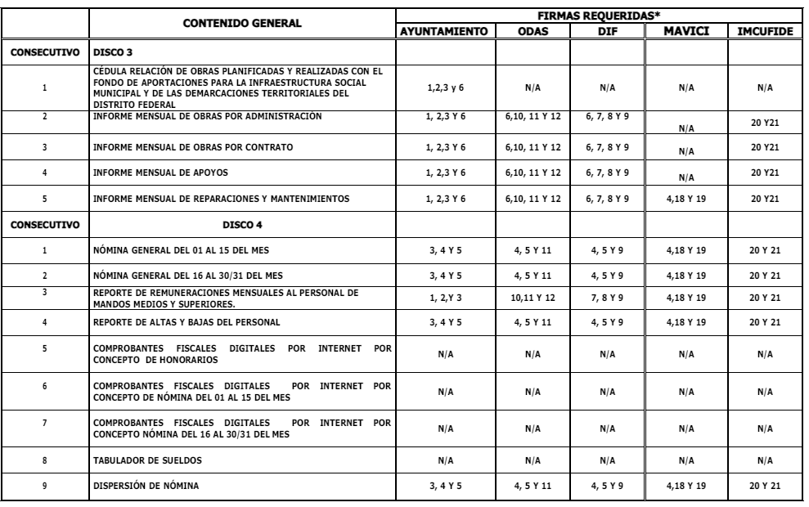

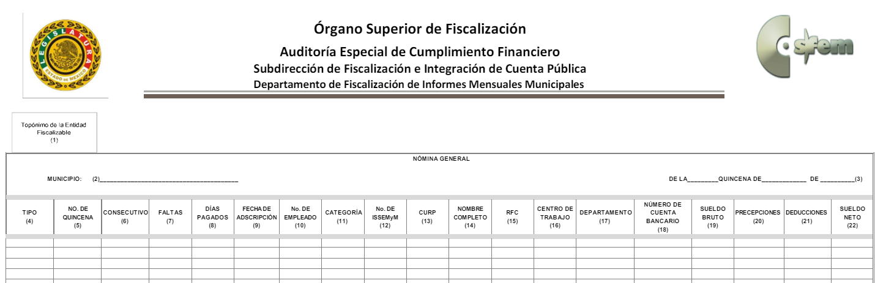



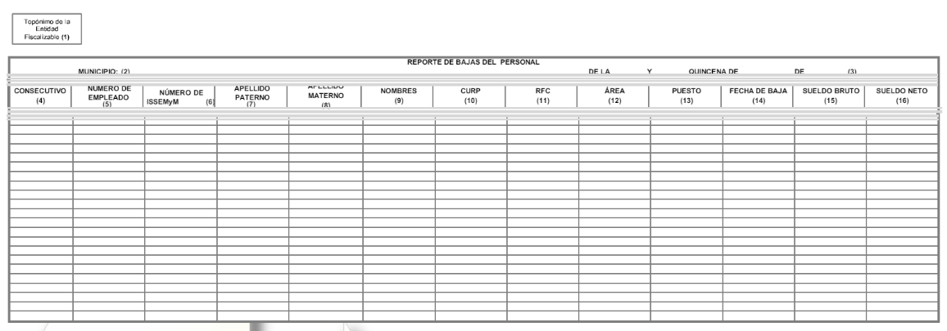

Así mismo, dentro del Disco 5, se contemplaba la información relativa a las pólizas de egresos y de cheque, acompañadas de su respectivo soporte documental, por lo que, debería contener las imágenes de la documentación comprobatoria y justificativa de los egresos y de las respectivas pólizas, los cuales incluyen los Comprobantes Fiscales Digitales por Internet o facturas.

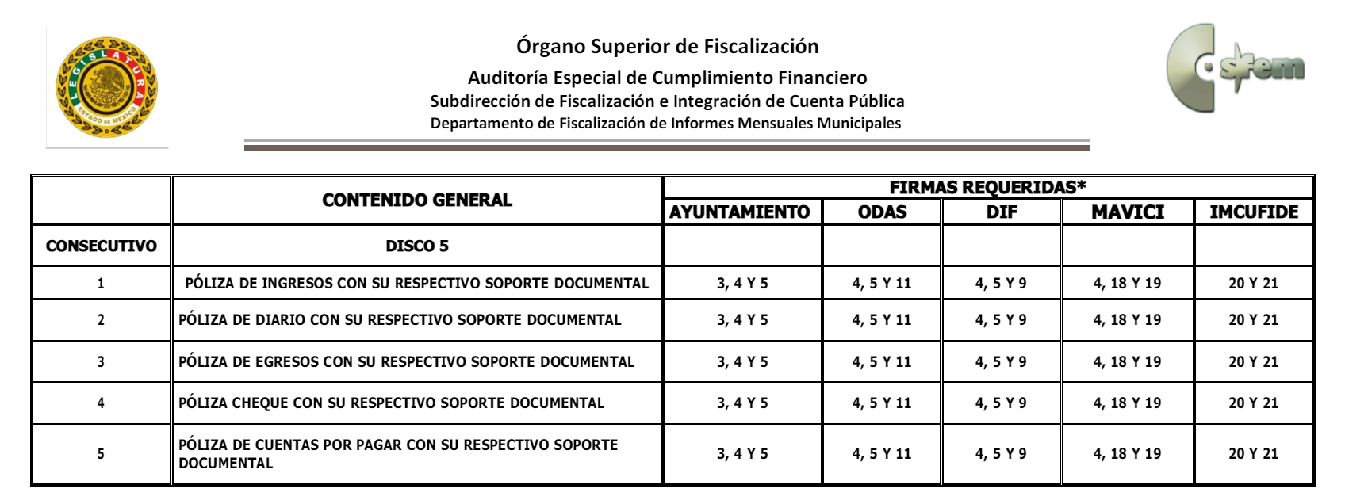

Ahora bien, el Sujeto Obligado precisó que no podía entregar la información, toda vez que el Ayuntamiento de Tianguistenco, era el competente para poseerla y proporcionarla; sobre dicha circunstancia, el artículo 2°, fracción XI, de la Ley de Fiscalización Superior del Estado de México, establece que el informe es el documento por medio del cual, las Tesorería Municipales describen la manera en cómo ejercen y aplican sus recursos; informe que deben enviar al Órgano Superior de Fiscalización para su estudio de manera trimestral.

Ahora bien, los informes que remiten los Tesoreros u homólogos del Ayuntamiento y Organismos Públicos Descentralizados Municipales al Órgano Superior de Fiscalización del Estado de México, guardan la naturaleza pública y obran tanto en los archivos del Ente Fiscalizador, como las Entidades Fiscalizables.

Así, se advierte que los Entes Fiscalizables, tenían como obligación la de integrar y proporcionar los informes mensuales durante los ejercicios fiscales dos mil diecisiete y dos mil dieciocho, los cuales deberán atender los criterios generales que regirán la contabilidad gubernamental y la emisión de información financiera de los entes públicos.

Ahora bien, cabe precisar que de conformidad con los artículos 6°, apartado A, de la Constitución Política de los Estados Unidos Mexicanos, 5° de la Constitución Política del Estado Libre y Soberano de México, 4° de la Ley General de Transparencia y Acceso a la Información Pública y 4° de la Ley de Transparencia y Acceso a la Información Pública del Estado de México y Municipios, toda la información generada, obtenida, adquirida, transformada o en posesión de los sujetos obligados, es pública y accesible a cualquier persona.

Situación que es acorde con los artículos 11 y 12 de la Ley General de Transparencia y Acceso a la Información Pública, con relación con los diversos 12, 24, último párrafo, y 160 de la Ley de Transparencia y Acceso a la Información Pública del Estado de México y Municipios, los cuales disponen que los Sujetos Obligados sólo entregarán la información que obre en sus archivos.

Conforme a lo anterior, se logra vislumbrar que los Sujetos Obligados no únicamente se encuentran constreñidos a proporcionar la información que generan, sino también la que reciben y poseen, por cualquier motivo; es decir, incluye aquella que haya recibido por otros Entes Gubernamentales.

En otras palabras, toda vez que el Órgano Superior de Fiscalización del Estado de México, al recibir de las Entidades Fiscalizables los Informes Mensuales, adquiere y obtiene los documentos que conforman a los mismos, es que tiene la obligación de entregarlos mediante el derecho de acceso a la información pública, ya que forma parte de los documentos e información que obra en sus archivos y que utiliza el Ente Fiscalizador para cumplir con sus funciones.

Lo anterior, toma relevancia con el artículo 20 de la Ley de Transparencia y Acceso a la Información Pública del Estado de México y Municipios, ante la negativa de acceso a la información o su inexistencia, el sujeto obligado deberá demostrar que encuentra en alguna de las excepciones establecidas en la normatividad aplicable.

En ese sentido, según Trujillo, Humberto (2019), en el “Diccionario de Transparencia y Acceso a la Información Pública” (p. 201), la negativa de acceso a la información ocurre cuanto de manera fundada y motivada, una autoridad la niega o la limita, por alguna de las siguientes razones:

- La inexistencia de la información (p. 171): Sucede cuando la información solicitada no se encuentra en los archivos públicos o clasificados de los entes sujetos a las Leyes de Transparencia.

- La incompetencia del Sujeto Obligado (p. 171): Ocurre cuando el Sujeto Obligado carece de atribuciones para poseer la información peticionada.

- La clasificación de la información (p. 70): Es el proceso o conjunto de acciones que realizan los sujetos obligados para establecer que determinada información se encuentra en alguno de los supuestos de reserva o confidencialidad establecidos en la legislación en materia de transparencia.

Conforme a lo anterior, este Instituto considera que el Órgano Superior de Fiscalización del Estado de México, es competente para conocer y que existe la información en sus archivos, pues corresponde a los documentos entregados por el Municipio para cumplir con sus obligaciones fiscalizable y que recibió la Autoridad Fiscalizadora; aunado a que tampoco corresponde a información clasificada, pues son documentos definitivos de los municipios, que utiliza el OSFEM, para fiscalizar a los Entes.

En conclusión, se advierte que el Órgano Superior de Fiscalización si bien no genera los informes mensuales de los Ayuntamientos y Organismos Públicos Descentralizados, lo cierto es que los recibe y administra, lo cual da como resultado que el agravio sea FUNDADO; lo cual se robustece con el Cumplimiento de Obligaciones Periódicas de Entidades Fiscalizables, del dos mil diecisiete, del cual se logra vislumbrar que Tianguistenco y sus Organismos Descentralizados proporcionaron en dicho año los informes mensuales correspondientes, tal como se muestra a continuación:

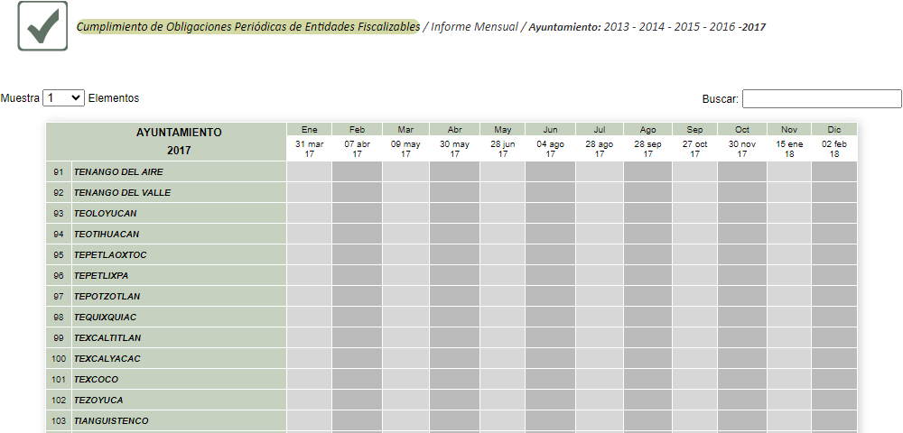
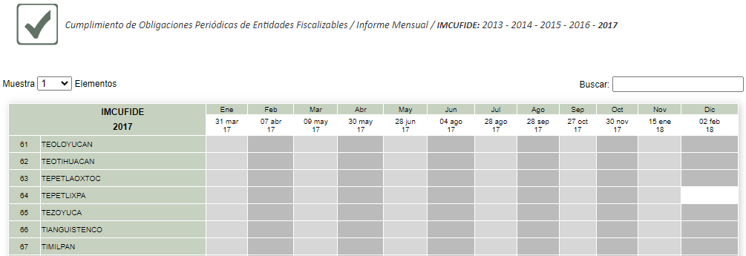

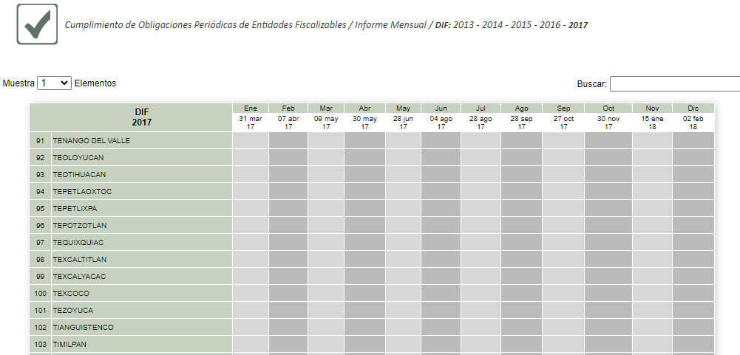

Conforme a lo anterior, se advierte que Ente Recurrido, para atender los artículos 12, 160 y 162 de la Ley de la materia, deberá realizar una búsqueda exhaustiva y razonable, en todos los archivos de las unidades administrativas competentes entre las cuales no podrá omitir al Órgano Superior de Fiscalización del Estado de México, con el fin de proporcionar, respecto a los Informes Mensuales de agosto, septiembre y octubre de dos mil diecisiete y junio, julio, agosto y septiembre de dos mil dieciocho, presentados por el Ayuntamiento de Tianguistenco y sus respectivos Órganos Municipales Descentralizados, lo siguiente:

- Nómina General del 01 al 15 del mes;
- Nómina General del 16 al 30/31 del mes;
- Reporte de Altas y Bajas de Personal, y
- Tabulador de Sueldos.

Ahora bien, por lo que hace a facturas y comprobantes de contratación de servicios y apoyos entregados, es necesario precisar que, para atender dichos requerimientos, el Sujeto Obligado tendría que realizar una investigación en los Informes Mensuales a efecto de verificar que en los meses solicitados hubo una erogación de recursos públicos, en los temas referidos.

Sobre el tema, el artículo 12 de la Ley de Transparencia y Acceso a la Información Pública del Estado de México y Municipios, precisa que la obligación de proporcionar información, no comprende el procesamiento de la misma, ni la práctica de investigaciones, entendiendo a esta, como la indagación de datos específicos.

En ese contexto, este Instituto considera que el Sujeto Obligado tendría que buscar y analizar cada una de los documentos de egresos proporcionados en los Informes Mensuales de los Entes Fiscalizables solicitados, para verificar si hubo una erogación con las características solicitadas, pues es de recordar que no es la generadora de información, sino la recibe con fines de fiscalización.

En otras palabras, en el presente caso, resultaría una carga desproporcional al Órgano Superior de Fiscalización, pues este no sabe con exactitud todas las erogaciones realizadas por los Entes Fiscalizables y la forma en que las realizaron y tendrían que realizar una investigación y procesamiento de información para atender dichos requerimientos, lo cual va en contra del artículo 12 de la Ley de Transparencia y Acceso a la Información Pública del Estado de México y Municipios. Situación que tiene sentido, pues el Órgano Fiscalizador, tendría que realizar una búsqueda en todas las pólizas de egresos y de cheque, en el Diario General de Pólizas, Conciliaciones Bancarias, entre otros, a efecto de localizar alguna erogación con las características solicitadas.

Por lo tanto, resulta improcedente ordenar la búsqueda y entrega de dicha información, pues el Sujeto Obligado al no ser el generador de la información, no conoce con exactitud las erogaciones realizadas por los Entes Fiscalizables. Situación que toma relevancia, pues no es lo mismo localizar documentos específicos, como lo son la Nómina General, Reporte de Altas y Bajas y el Tabulador de Sueldos, que son documentos que se generan de manera específica para los Informes Mensuales, a localizar los documentos comprobatorios de erogación de recursos que pudieron o no darse.

Conforme a lo anterior, se considera que el agravio es PARCIALMENTE FUNDADO pues si bien el Órgano Superior de Fiscalización, estaba en posibilidades de atender parte del requerimiento de información, la otra parte, no resulta procedente, pues como se refirió los Sujetos Obligados no están constreñidos a realizar investigaciones, ni procesamiento de información, para atender los requerimientos de información.

Ahora bien, es de señalar que los documentos pudieran contener el nombre de elementos operativos en materia de seguridad activos a la fecha de la solicitud, por lo que se procede analizar si actualizan alguna causal de reserva; al respecto, el artículo 140, fracción IV, de la Ley de Transparencia y Acceso a la Información Pública del Estado de México y Municipios, homólogo a parte del artículo 113, fracción V de la Ley General de Transparencia y Acceso a la Información Pública), prevé lo siguiente:

“Artículo 140. El acceso a la información pública será restringido excepcionalmente, cuando por razones de interés público, ésta sea clasificada como reservada, conforme a los criterios siguientes:
…
IV. Ponga en riesgo la vida, la seguridad o la salud de una persona física;
…”

Del precepto legal anteriormente citado se desprende que como información reservada podrá clasificarse aquella cuya publicación pueda poner en riesgo la vida, seguridad o salud de una persona física; para acreditar lo anterior, los Lineamientos Generales, establecen lo siguiente:

“Vigésimo tercero. Para clasificar la información como reservada, de conformidad con el artículo 113, fracción V de la Ley General, será necesario acreditar un vínculo, entre una o varias personas físicas y la información que pueda poner en riesgo su vida, seguridad o salud; especificando cuál de estos bienes jurídicos será afectado, así como el potencial daño o riesgo que causaría su difusión”

Del Lineamiento referido, se desprende que para clasificar la información como reservada, será necesario acreditar un vínculo, entre la persona física y la información que pueda poner en riesgo su vida, seguridad o salud, es decir, se deben señalar el bien jurídico específico afectado y el potencial de daño o riesgo que causaría su difusión. Conforme al citado artículo, se desprende que es reservada toda aquella información de los servidores públicos integrantes de las instituciones de seguridad pública, cuya revelación pueda poner en riesgo su vida e integridad física con motivo de sus funciones.

En ese contexto, es de señalar que los datos de servidores públicos, entre los que se encuentran el nombre de los trabajadores, por regla general, son de naturaleza pública, de conformidad con el artículo 70, fracción VII de la Ley General de Transparencia y Acceso a la Información Pública del Estado de México, y 92, fracción VII, de la Ley de Transparencia y Acceso a la Información Pública del Estado de México y Municipios.

También, resulta necesario traer a colación por analogía, el Criterio de interpretación, con número de registro SO/006/2009, de la Segunda Época, emitido por el entonces Instituto Federal de Acceso a la Información y Protección de Datos ahora Instituto Nacional de Transparencia, Acceso a la Información y Protección de Datos Personales, que establece lo siguiente:

“Nombres de servidores públicos dedicados a actividades en materia de seguridad, por excepción pueden considerarse información reservada. De conformidad con el artículo 7, fracciones I y III de la Ley Federal de Transparencia y Acceso a la Información Pública Gubernamental el nombre de los servidores públicos es información de naturaleza pública. No obstante lo anterior, el mismo precepto establece la posibilidad de que existan excepciones a las obligaciones ahí establecidas cuando la información actualice algunos de los supuestos de reserva o confidencialidad previstos en los artículos 13, 14 y 18 de la citada ley. En este sentido, se debe señalar que existen funciones a cargo de servidores públicos, tendientes a garantizar de manera directa la seguridad nacional y pública, a través de acciones preventivas y correctivas encaminadas a combatir a la delincuencia en sus diferentes manifestaciones. Así, es pertinente señalar que en el artículo 13, fracción I de la ley de referencia se establece que podrá clasificarse aquella información cuya difusión pueda comprometer la seguridad nacional y pública. En este orden de ideas, una de las formas en que la delincuencia puede llegar a poner en riesgo la seguridad del país es precisamente anulando, impidiendo u obstaculizando la actuación de los servidores públicos que realizan funciones de carácter operativo, mediante el conocimiento de dicha situación, por lo que la reserva de la relación de los nombres y las funciones que desempeñan los servidores públicos que prestan sus servicios en áreas de seguridad nacional o pública, puede llegar a constituirse en un componente fundamental en el esfuerzo que realiza el Estado Mexicano para garantizar la seguridad del país en sus diferentes vertientes.”

De dicho criterio, se desprende que existen funciones a cargo de servidores públicos, tendientes a garantizar de manera directa la seguridad pública, a través de acciones preventivas y correctivas, encaminadas a combatir a la delincuencia en sus diferentes manifestaciones; por lo que, una forma en que la delincuencia puede llegar a poner en riesgo la seguridad del País, Estado y Municipio, anulando, impidiendo u obstaculizando la actuación de los servidores públicos que realizan funciones de carácter operativo.

En ese orden de ideas, si bien por regla general los nombres de los trabajadores gubernamentales son información pública de oficio, existe una excepción relativa a aquellos que realicen actividades operativas en materia de seguridad, como es el caso de los elementos operativos y la policía municipal.

Al respecto, el artículo 4° de la Ley de Seguridad del Estado de México prevé que la función de seguridad pública se realizará, en los diversos ámbitos de competencia, por conducto de las Instituciones Policiales y de Procuración de Justicia, de los responsables de la prisión preventiva y ejecución de sentencias, de las autoridades competentes en materia de justicia para adolescentes, de las instancias encargadas de aplicar las infracción administrativas, y de las demás autoridades de las instancias encargadas de aplicar las infracciones administrativas.

En ese contexto, el artículo 6°, fracciones XI y XII de dicho ordenamiento jurídico, establece los siguientes conceptos:

- Instituciones Policiales: Son los cuerpos de policía, de vigilancia y custodia de los establecimientos penitenciarios, detención preventiva, centros de arraigo y en general, todas las dependencias encargadas de la seguridad pública a nivel estatal y municipal.

- Instituciones de Seguridad Pública: Instituciones Policiales, Procuración de Justicia, Sistema Penitenciario y dependencias encargadas de la seguridad pública a nivel estatal y municipal.

Conforme a lo anterior, se puede deducir que el Área de Seguridad Pública, es una institución de seguridad pública, pues tiene como atribución principal, la prevención de delitos y proteger a las personas, sus propiedades, posesiones y derechos.

En ese contexto, el Instructivo de llenado del Formato “Personal de Seguridad Pública”, del Secretariado Ejecutivo del Sistema Nacional de Seguridad Pública (consultado el quince de junio de dos mil veintitrés, en la liga electrónica http://secretariadoejecutivo.gob.mx/work/models/SecretariadoEjecutivo/Resource/328/1/images/instructivo_final_edo_fuerza(1).pdf), establece que los elementos operativos de seguridad pública, son aquellos que desempeñan funciones de campo (policiacas, especializadas o equivalentes y que no desempeña funciones de mando), entre los cuales, se encuentra la Policía Municipal.

Así, se advierte que las Instituciones Policiales, se conforman del personal administrativo, que son los trabajadores de apoyo (chofer, personal de mantenimiento, servicios generales y área secretaria); así como, el personal de mando (alto, medio y superior), que es aquel que realiza funciones de dirección, coordinación y supervisión, por lo cual, corresponde a aquel que tenga trabajadores a su cargo.

De tales circunstancias, se puede observar que el Área de Seguridad Pública, tiene dos clases de servidores públicos, por una parte, los operativos (policía municipal) y por otra, los administrativos, de apoyo y personal de mando, los cuales no realizan funciones operativas.

Así, dar a conocer el nombre de las personas activas, vinculado con el hecho que son policías los vuelve identificables y posiblemente reconocibles para grupos delictivos, puesto que pueden relacionarlos directamente con actividades u operativos pasados, presentes, o ubicarlos simplemente por el hecho de pertenecer o haber sido parte de una organización que lleve a cabo actividades de prevención y salvaguarda de la integridad de las personas en el combate a la delincuencia; además, dicha información puede ser utilizada para vulnerar su vida, seguridad o salud, incluso la de sus familias o entorno social, al aumentar el riesgo de que personas ajenas a los intereses institucionales que persigue dicha área, intenten realizar actos tendientes a inhibir o entrometerse en las funciones de los policías municipales, lo cual causaría una vulneración a la seguridad municipal.

De tal situación, se considera que dar a conocer el nombre de los elementos operativos activos, puede poner en riesgo la vida, seguridad y salud de estos, de sus familias e incluso su entorno social, pues al hacerlos identificables, los hacen blancos de los agentes delincuenciales o inclusive a la delincuencia organizada, los cuales podrían amenazar o causarles algún daño, con el fin de entorpecer o disminuir la seguridad pública y aumentar la comisión de actos ilícitos.

Así, se concluye que dar a conocer los nombres de la policía municipal activa, pone en riesgo su vida, salud y seguridad, dado que los hace identificables, lo cual provocaría que utilicen dicha información para amenazar, intimidar o extorsionar al servidor público, a su familia e inclusive a su entorno social. Además, que podría ocasionar que los integrantes de organizaciones criminales los contacten para presionar en entregar información, estrategias para aumentar la inseguridad y los actos ilícitos en el Municipio. Además, que comprometería el cumplimiento de los objetivos del Área de Seguridad.

Además, que la divulgación de la información supera el interés público general, ya que individuos con pretensiones delictivas pudieran promover algún vínculo o relación directa con los elementos operativos, que incluye a la policía municipal o bien, someterla a extorsión o amenazas con el fin de obtener información sensible sobre el modus operandi de dicha área, lo cual se traduciría en un detrimento al combate a la delincuencia y un perjuicio a la seguridad pública, vulnerando así, el interés general.

Por tales consideraciones, resulta procedente la reserva del nombre de los elementos operativos en materia de seguridad activos a la fecha de la solicitud, lo cual incluye a los policías municipales, en términos del artículo 140, fracción IV, de de la Ley de Transparencia y Acceso a la Información Pública del Estado de México y Municipios.
Sobre el particular, cabe traer a colación el artículo 141 de la Ley de Transparencia y Acceso a la Información Pública del Estado de México y Municipios, que establece que las causales de reserva se deberán fundar y motivar, a través de la aplicación de la prueba de daño establecida en el artículo 129 de dicho ordenamiento, que se debe justificar de la siguiente manera:

- La divulgación de la información representa un riesgo real, demostrable e identificable de perjuicio significativo al interés público o a la seguridad nacional.
- El riesgo de perjuicio supera el interés público general de que se difunda.
- Que la limitación se adecua al principio de proporcionalidad y representa el medio menos restrictivo disponible para evitar el perjuicio.

Además, el artículo 125 de la Ley de la materia, establece que la información clasificada como reservada según el artículo 140 de la Ley de Transparencia y Acceso a la Información Pública del Estado de México y Municipios, podrá permanecer con tal carácter hasta por un periodo de cinco años. Asimismo señala que los documentos reservados serán desclasificados cuando se extingan las causas que dieron origen a su clasificación, expire el plazo establecido, exista resolución de una autoridad competente que determine que existe una causa de interés público que prevalece sobre la reserva de la información, o bien el Comité de Transparencia considere pertinente la desclasificación o se trate de información que esté relacionada con violaciones graves a derechos humanos o delitos de lesa humanidad; por lo que, en las versiones públicas, deberá clasificar el nombre de manera fundada y motivada, mediante la respectiva prueba de daño.

Finalmente, no pasa desapercibido para este Instituto que los documentos que den cuenta de lo solicitado, pudieran contener datos o información clasificada, como la Clave Única de Registro de Población, el Registro Federal de Contribuyentes, Número de Seguridad Social y deducciones personales, entre otros, por lo que, en el supuesto, deberá elaborar la versión pública respectiva; al respecto, conforme al artículo 3°, fracción XLV, relacionado con el 137, ambos de la Ley de Transparencia y Acceso a la Información Pública del Estado de México y Municipios, cuando un documento contenga información pública y confidencial, la Unidad de Transparencia para efectos de atender al requerimiento informativo, deberá elaborar una versión Pública en la que se testen las partes o secciones clasificadas, indicando su contenido de manera genérica y fundando y motivando su clasificación.

Para tal situación, el Sujeto Obligado deberá seguir el procedimiento establecido en el artículo 168 de dicho ordenamiento jurídico; esto es, que el área competente deberá elaborar la versión pública, así como emitir el Acuerdo, por parte del Comité de Transparencia, donde confirme la clasificación de los datos, fundando y motivando la clasificación.

SEXTO. Decisión.

Con fundamento en el artículo 186, fracción III, de la Ley de Transparencia y Acceso a la Información Pública del Estado de México y Municipios, este Instituto considera procedente MODIFICAR la respuesta otorgada por el Poder Legislativo, a efecto de que, previa búsqueda exhaustiva y razonable en todas las áreas competentes, entregue la información requerida.

Términos de la Resolución para conocimiento del Particular.

Se le hace del conocimiento a la Particular, que, en el presente caso, se le concede la razón, pues el Poder Legislativo negó la información sin acreditar la búsqueda exhaustiva de la información en todas las áreas que en razón de sus atribuciones pueden poseer la información que es de su interés, por lo que este Instituto determina procedente ordenar la entrega de lo requerido. Finalmente, la labor del Instituto, es apoyar a la población a acceder a la información pública y garantizar la protección de sus datos personales.
Por lo expuesto y fundado, este Pleno:

R E S U E L V E

PRIMERO. Se MODIFICA la respuesta entregada por el Poder Legislativo a la solicitud de información 00305/PLEGISLA/IP/2023, por resultar PARCIALMENTE FUNDADAS las razones o motivos de inconformidad hechos valer por el Particular, en términos de los considerandos QUINTO y SEXTO de la presente Resolución.

SEGUNDO. Se ORDENA al Ente Recurrido, a efecto de que, previa búsqueda exhaustiva y razonable en las unidades administrativas competentes, entregue, a través del Sistema de Acceso a la Información Mexiquense (SAIMEX), en su caso, en versión pública, respecto a los Informes Mensuales de agosto, septiembre y octubre de dos mil diecisiete y junio, julio, agosto y septiembre de dos mil dieciocho, presentados por el Ayuntamiento de Tianguistenco y sus respectivos Órganos Municipales Descentralizados, lo siguiente:

- Nómina General del 01 al 15 del mes;

- Nómina General del 16 al 30/31 del mes;

- Reporte de Altas y Bajas de Personal, y

- Tabulador de Sueldos.

Además, de ser necesario, deberá proporcionar el Acuerdo de Clasificación donde el Comité de Transparencia, confirme la eliminación de los datos o información clasificada, en la versión pública, de conformidad con los artículos 49, fracciones II y VIII y 132, fracción II de la Ley de Transparencia y Acceso a la Información Pública del Estado de México y Municipios.

TERCERO. NOTIFÍQUESE la presente resolución al Titular de la Unidad de Transparencia del Sujeto Obligado, para que conforme al artículo 186, último párrafo, 189, segundo párrafo, y 194 de la Ley de Transparencia y Acceso a la Información Pública del Estado de México y Municipios; dé cumplimiento a lo ordenado dentro del plazo de diez días hábiles, e informe a este Instituto en un plazo de tres días hábiles siguientes sobre el cumplimiento dado a la presente, se le apercibe que en caso de negarse a cumplir la presente resolución o hacerlo de manera parcial, se le impondrá una medida de apremio de conformidad con lo previsto en los artículos 198, 200, fracción III, 214, 215 y 216 de la Ley referida.

De conformidad con el artículo 198 de la de la materia, de considerarlo procedente, el Sujeto Obligado de manera fundada y motivada, podrá solicitar una ampliación de plazo para el cumplimiento de la presente Resolución.

CUARTO. NOTIFÍQUESE al Recurrente la presente Resolución, asimismo, se hace de su conocimiento que de conformidad con lo establecido en el artículo 196 de la Ley de Transparencia y Acceso a la Información Pública del Estado de México y Municipios podrá promover el Juicio de Amparo en los términos de las leyes aplicables.

ASÍ LO RESUELVE, POR MAYORIA DE VOTOS EL PLENO DEL INSTITUTO DE TRANSPARENCIA, ACCESO A LA INFORMACIÓN PÚBLICA Y PROTECCIÓN DE DATOS PERSONALES DEL ESTADO DE MÉXICO Y MUNICIPIOS, CONFORMADO POR LOS COMISIONADOS JOSÉ MARTÍNEZ VILCHIS, MARÍA DEL ROSARIO MEJÍA AYALA CON VOTO DISIDENTE, SHARON CRISTINA MORALES MARTÍNEZ (AUSENCIA JUSTIFICADA) LUIS GUSTAVO PARRA NORIEGA Y GUADALUPE RAMÍREZ PEÑA CON VOTO PARTICULAR, EN LA DÉCIMA SEXTA SESIÓN ORDINARIA, CELEBRADA EL NUEVE DE MAYO DE DOS MIL VEINTICUATRO, ANTE EL SECRETARIO TÉCNICO DEL PLENO, ALEXIS TAPIA RAMÍREZ.

